双英12级暑假班教材：
英语泛读3：
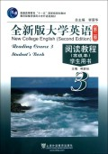

可以买教材也可以只复印以下几章。

《全新版大学英语阅读教程》（高级本）第二版 需要准备的单元内容：
Unit 1 课文 1
Unit 2 课文 5
Unit 3 课文 7
Unit 4 课文 11
Unit 5 课文 15
请各班班长组织本班学生自行购买。

